МИНИСТЕРСТВО НАУКИ И ВЫСШЕГО ОБРАЗОВАНИЯ РОССИЙСКОЙ ФЕДЕРАЦИИ
Федеральное государственное бюджетное образовательное учреждение высшего образования
«ВЯТСКИЙ ГОСУДАРСТВЕННЫЙ УНИВЕРСИТЕТ»
Институт математики и информационных систем
Факультет автоматики и вычислительной техники
Кафедра электронных вычислительных машин

ОТЧЕТ ПО ЛАБОРАТОРНОЙ РАБОТЕ №12
«Разработка приложения с применением CASE-средств»

Выполнил: студент группы _________
Кожин М. С. _____________

Проверил: _________________

Оценка: ________ Дата: ________

Киров 2026

1 Цель работы
Получение практических навыков использования CASE-средств, предназначенных для проектирования и создания приложений.
2 Задание
1) Провести анализ доступных CASE-средств, позволяющих выполнять проектирование и создание приложений.
2) Выбрать, установить и настроить одно из доступных средств.
3) В соответствии с поставленным в ходе предыдущей лабораторной работы заданием спроектировать и создать приложение, которое будет использовать полученную ранее базу данных.
3 Постановка задачи
Требуется настольное приложение «Журнал запусков генерации тестов», работающее с базой agent_history.db из предыдущей работы. Приложение входит в состав агента и обращается к данным только через его слой хранения (RunRepository, SqliteRunRepository). Функции приложения:
– таблица запусков: проект, время, статус, длительность, число функций и тест-кейсов, покрытые ветви и процент покрытия;
– фильтр по проекту, диапазону покрытия и наличию непокрытых ветвей;
– детали выбранного запуска на вкладках «Функции», «Ветви», «Тест-кейсы», «Заметки»;
– сводка по выборке: число запусков и проектов, среднее покрытие, самые сложные функции;
– добавление заметки к запуску и удаление запуска с подтверждением (каскадное).
Логика должна быть отделена от интерфейса, чтобы проверяться автоматическими тестами без окна; эталонная база при демонстрации не должна изменяться.
4 Сравнительный анализ CASE-средств для приложений
Сравнение приведено в таблице 1. Запускались только PlantUML и собственный генератор диаграмм классов; остальные средства описаны по документации и не устанавливались.
Таблица 1 – CASE-средства проектирования приложений
Средство | Kotlin | Код по модели | Модель по коду | Консоль | Лицензия | Проверено
PlantUML | текст диаграмм | нет | нет | да | бесплатно | да
kt2puml.py (ЛР 10) | да | нет | да | да | свой код | да
IntelliJ IDEA Diagrams | да | нет | да | нет | платная редакция | нет
StarUML | нет | Java, C++ | частично | ограниченно | платно | нет
Visual Paradigm Community | нет | в платных редакциях | в платных редакциях | нет | некоммерческая | нет
Enterprise Architect | нет | Java, C#, C++ | да | частично | платно | нет
draw.io | нет | нет | нет | экспорт | бесплатно | нет
Modelio | нет | Java | Java | ограниченно | GPL | нет

Выбраны PlantUML и собственный генератор kt2puml.py. Средства с генерацией кода по модели порождают Java, C# или C++, но не Kotlin, поэтому эта возможность здесь не применима. Диаграммы PlantUML хранятся как текст рядом с кодом и пересобираются одной командой, а обратная инженерия выполняется генератором: диаграмма классов приложения строится по готовому коду. Ограничение подхода: PlantUML не порождает программный код, поэтому проектные диаграммы составлены как проектные артефакты, а соответствие кода проекту проверяется диаграммой классов, построенной по исходникам.
5 Процесс проектирования
5.1 Варианты использования
Пользователь приложения — разработчик или инженер по тестированию. Варианты использования показаны на рисунке 1.
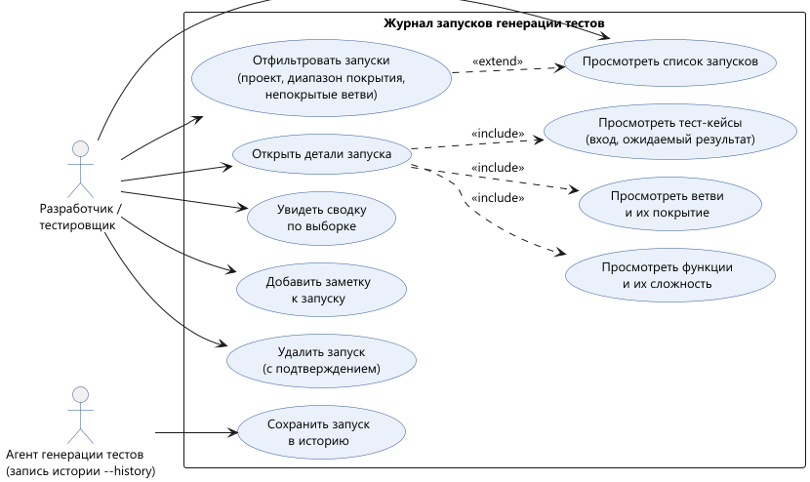
Рисунок 1 – Диаграмма вариантов использования
5.2 Слои приложения
Приложение разделено на слои: интерфейс Swing, сервис HistoryService без зависимости от Swing, интерфейс хранилища RunRepository и его реализация над SQLite. Интерфейс обращается к данным только через сервис.
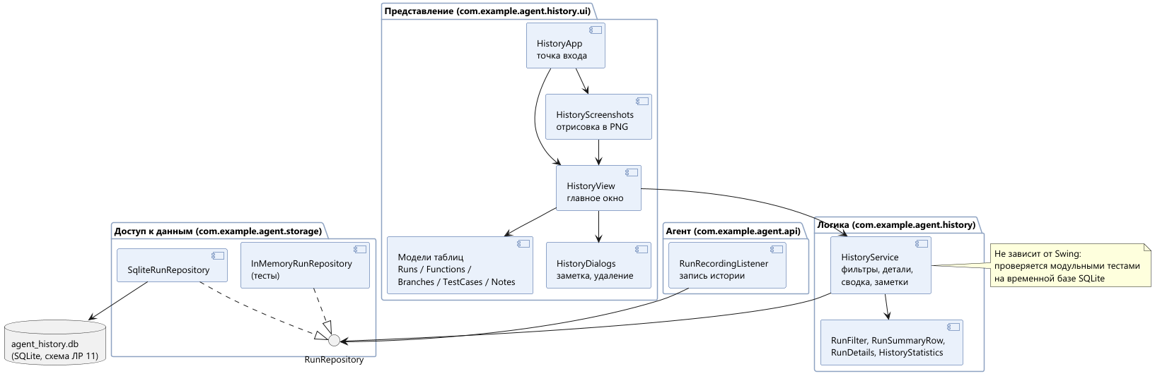
Рисунок 2 – Диаграмма компонентов и слоёв
5.3 Последовательность взаимодействия
При выборе запуска окно запрашивает у сервиса детали, сервис читает запись через хранилище и формирует строки таблиц, окно обновляет вкладки.
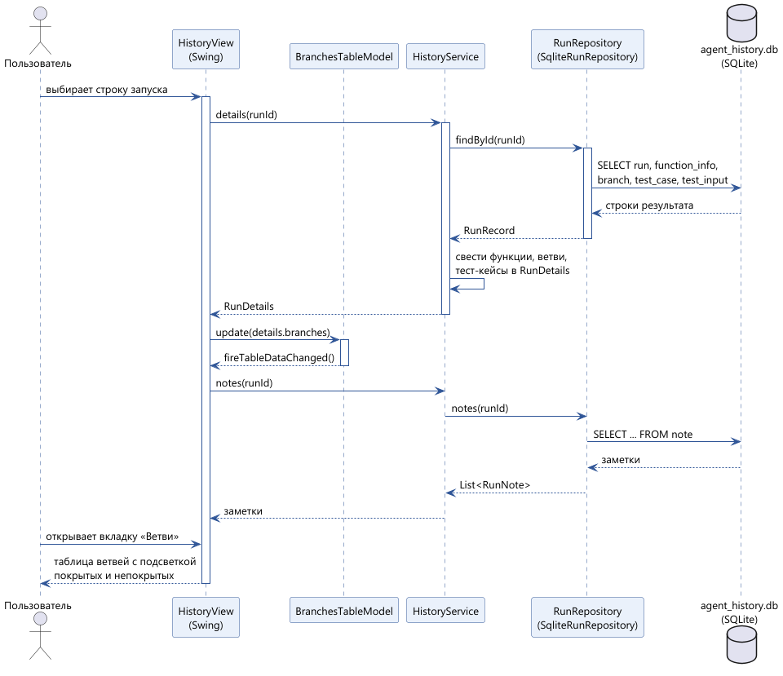
Рисунок 3 – Последовательность: выбор запуска и вкладка «Ветви»
5.4 Макет окна
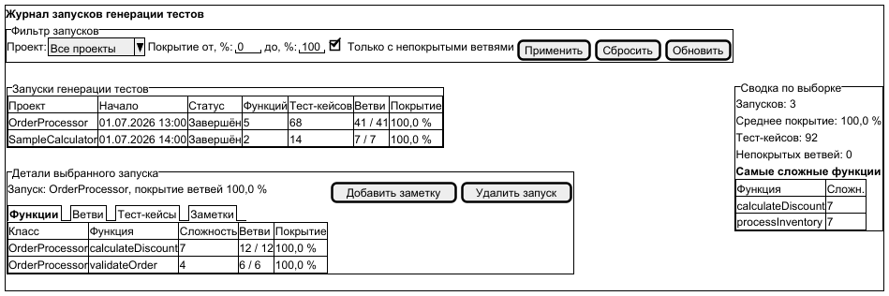
Рисунок 4 – Макет главного окна (PlantUML Salt)
5.5 Диаграмма классов приложения
Диаграмма классов построена генератором из лабораторной работы 10 по готовому коду пакетов com.example.agent.history и com.example.agent.history.ui. HistoryService служит фасадом для интерфейса, модели таблиц адаптируют строки данных к AbstractTableModel, доступ к данным идёт через RunRepository.

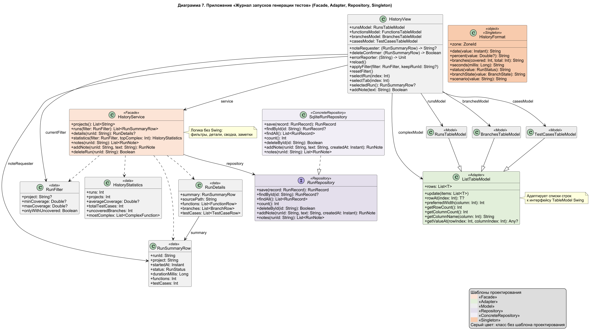
Рисунок 5 – Диаграмма классов приложения, построенная по коду

6 Листинг приложения
Листинг 1 – Сервис журнала запусков (src/main/kotlin/com/example/agent/history/HistoryService.kt, строки 1–114)
package com.example.agent.history

import com.example.agent.storage.BranchState
import com.example.agent.storage.RunNote
import com.example.agent.storage.RunRecord
import com.example.agent.storage.RunRepository
import java.time.Clock
import java.time.Instant

class HistoryService(
private val repository: RunRepository,
private val clock: Clock = Clock.systemUTC()
) {

fun projects(): List<String> = repository.findAll().map { projectOf(it) }.distinct().sorted()

fun runs(filter: RunFilter = RunFilter()): List<RunSummaryRow> =
repository.findAll().map { summaryOf(it) }.filter { matches(it, filter) }

fun details(runId: String): RunDetails? {
val record = repository.findById(runId) ?: return null
val functions = record.functions.map {
FunctionRow(
className = it.className,
functionName = it.functionName,
signature = it.signature,
complexity = it.complexity,
coveredBranches = it.coveredBranches,
totalBranches = it.totalBranches,
testCases = it.cases.size
)
}
val branches = record.functions.flatMap { function ->
function.branches.map { BranchRow("${function.className}.${function.functionName}", it.code, it.label, it.state) }
}
val cases = record.functions.flatMap { function ->
function.cases.map { case ->
TestCaseRow(
function = "${function.className}.${function.functionName}",
code = case.code,
scenarioType = case.scenarioType,
origin = case.origin,
inputs = case.inputs.entries.joinToString(", ") { (name, value) -> "$name = ${value ?: "null"}" },
expectedResult = case.expectedResult,
description = case.description
)
}
}
return RunDetails(summaryOf(record), record.sourcePath, functions, branches, cases)
}

fun statistics(filter: RunFilter = RunFilter(), topComplex: Int = 5): HistoryStatistics {
val records = repository.findAll().filter { matches(summaryOf(it), filter) }
val summaries = records.map { summaryOf(it) }
val coverages = summaries.mapNotNull { it.coverage }
val complex = records.flatMap { record ->
record.functions.mapNotNull { function ->
function.complexity?.let { ComplexFunction(projectOf(record), "${function.className}.${function.functionName}", it) }
}
}.sortedWith(compareByDescending<ComplexFunction> { it.complexity }.thenBy { it.function }).take(topComplex)
return HistoryStatistics(
runs = summaries.size,
projects = summaries.map { it.project }.distinct().size,
averageCoverage = if (coverages.isEmpty()) null else coverages.average(),
totalTestCases = summaries.sumOf { it.testCases },
uncoveredBranches = summaries.sumOf { it.uncoveredBranches },
mostComplex = complex
)
}

fun notes(runId: String): List<RunNote> = repository.notes(runId)

fun addNote(runId: String, text: String): RunNote {
val trimmed = text.trim()
require(trimmed.isNotEmpty()) { "Текст заметки не может быть пустым" }
require(repository.findById(runId) != null) { "Запуск не найден: $runId" }
return repository.addNote(runId, trimmed, Instant.now(clock))
}

fun deleteRun(runId: String): Boolean = repository.deleteById(runId)

private fun matches(row: RunSummaryRow, filter: RunFilter): Boolean {
if (filter.project != null && row.project != filter.project) return false
if (filter.onlyWithUncovered && row.uncoveredBranches <= 0) return false
val coverage = row.coverage
if (filter.minCoverage != null && (coverage == null || coverage < filter.minCoverage)) return false
if (filter.maxCoverage != null && (coverage == null || coverage > filter.maxCoverage)) return false
return true
}

private fun summaryOf(record: RunRecord): RunSummaryRow {
val total = record.functions.sumOf { it.totalBranches }
val covered = record.functions.sumOf { it.coveredBranches }
val coverage = if (record.coverageMeasured && total > 0) covered.toDouble() / total else null
return RunSummaryRow(
runId = record.id,
project = projectOf(record),
startedAt = record.startedAt,
status = record.status,
durationMillis = record.durationMillis,
functions = record.functions.size,
testCases = record.functions.sumOf { it.cases.size },
coveredBranches = covered,
totalBranches = total,
coverage = coverage
)
}

private fun projectOf(record: RunRecord): String = record.projectName?.takeIf { it.isNotBlank() } ?: record.sourcePath

companion object {
fun isUncovered(state: BranchState): Boolean = state != BranchState.COVERED
}
}

Листинг 2 – Модели таблиц Swing (src/main/kotlin/com/example/agent/history/ui/HistoryTableModels.kt, строки 1–86)
package com.example.agent.history.ui

import com.example.agent.history.BranchRow
import com.example.agent.history.FunctionRow
import com.example.agent.history.RunSummaryRow
import com.example.agent.history.TestCaseRow
import com.example.agent.storage.RunNote
import javax.swing.table.AbstractTableModel

class Column<T>(val title: String, val width: Int, val value: (T) -> Any?)

open class ListTableModel<T>(private val columns: List<Column<T>>) : AbstractTableModel() {

var rows: List<T> = emptyList()
private set

fun update(items: List<T>) {
rows = items
fireTableDataChanged()
}

fun rowAt(index: Int): T? = rows.getOrNull(index)

fun preferredWidth(column: Int): Int = columns[column].width

override fun getRowCount(): Int = rows.size

override fun getColumnCount(): Int = columns.size

override fun getColumnName(column: Int): String = columns[column].title

override fun getValueAt(rowIndex: Int, columnIndex: Int): Any? = columns[columnIndex].value(rows[rowIndex])

override fun isCellEditable(rowIndex: Int, columnIndex: Int): Boolean = false
}

class RunsTableModel : ListTableModel<RunSummaryRow>(
listOf(
Column("Проект", 170) { it.project },
Column("Начало", 130) { HistoryFormat.date(it.startedAt) },
Column("Статус", 90) { HistoryFormat.status(it.status) },
Column("Длительность", 100) { HistoryFormat.seconds(it.durationMillis) },
Column("Функций", 75) { it.functions },
Column("Тест-кейсов", 95) { it.testCases },
Column("Ветви", 90) { HistoryFormat.branches(it.coveredBranches, it.totalBranches) },
Column("Покрытие", 90) { HistoryFormat.percent(it.coverage) }
)
)

class FunctionsTableModel : ListTableModel<FunctionRow>(
listOf(
Column("Класс", 150) { it.className },
Column("Функция", 160) { it.functionName },
Column("Параметры", 320) { it.signature },
Column("Сложность", 90) { it.complexity ?: "—" },
Column("Ветви", 80) { HistoryFormat.branches(it.coveredBranches, it.totalBranches) },
Column("Покрытие", 90) { HistoryFormat.percent(it.coverage) },
Column("Тест-кейсов", 90) { it.testCases }
)
)

class BranchesTableModel : ListTableModel<BranchRow>(
listOf(
Column("Функция", 270) { it.function },
Column("Ветвь", 110) { it.code.substringAfter('#') },
Column("Условие", 430) { it.label },
Column("Состояние", 150) { HistoryFormat.branchState(it.state) }
)
)

class TestCasesTableModel : ListTableModel<TestCaseRow>(
listOf(
Column("Функция", 230) { it.function },
Column("Вид", 100) { HistoryFormat.scenario(it.scenarioType) },
Column("Источник", 135) { HistoryFormat.origin(it.origin) },
Column("Входные данные", 320) { it.inputs },
Column("Ожидаемый результат", 230) { it.expectedResult ?: "—" }
)
)

class NotesTableModel : ListTableModel<RunNote>(
listOf(
Column("Время", 140) { HistoryFormat.date(it.createdAt) },
Column("Текст заметки", 820) { it.text }
)
)

Листинг 3 – Точка входа и открытие копии базы (src/main/kotlin/com/example/agent/history/ui/HistoryApp.kt, строки 1–80)
package com.example.agent.history.ui

import com.example.agent.history.HistoryService
import com.example.agent.storage.SqliteRunRepository
import java.awt.Dimension
import java.nio.file.Files
import java.nio.file.Path
import java.nio.file.Paths
import java.nio.file.StandardCopyOption
import javax.swing.JFrame
import javax.swing.SwingUtilities
import javax.swing.WindowConstants
import kotlin.system.exitProcess

data class HistoryAppOptions(
val database: Path?,
val screenshotDir: Path?
)

object HistoryAppLauncher {

val defaultDatabase: Path = Paths.get("labs-agent-materials", "lab11-database", "agent_history.db")

fun parse(args: Array<String>): HistoryAppOptions {
var database: Path? = null
var screenshots: Path? = null
var index = 0
while (index < args.size) {
when (args[index]) {
"--db" -> database = args.getOrNull(++index)?.takeIf { it.isNotBlank() }?.let { Paths.get(it) }
"--screenshot" -> screenshots = args.getOrNull(++index)?.takeIf { it.isNotBlank() }?.let { Paths.get(it) }
}
index++
}
return HistoryAppOptions(database, screenshots)
}

fun openDatabase(options: HistoryAppOptions): Path {
options.database?.let { return it.toAbsolutePath() }
require(Files.exists(defaultDatabase)) { "Не найдена база истории: ${defaultDatabase.toAbsolutePath()}" }
val copy = Files.createTempFile("agent-history-", ".db")
Files.copy(defaultDatabase, copy, StandardCopyOption.REPLACE_EXISTING)
copy.toFile().deleteOnExit()
return copy
}

fun service(database: Path): HistoryService = HistoryService(SqliteRunRepository(database.toString()))
}

fun main(args: Array<String>) {
val options = HistoryAppLauncher.parse(args)
if (options.screenshotDir != null) System.setProperty("java.awt.headless", "true")
val database = runCatching { HistoryAppLauncher.openDatabase(options) }.getOrElse {
System.err.println(it.message)
exitProcess(1)
}
HistoryTheme.install()
val service = HistoryAppLauncher.service(database)

val screenshots = options.screenshotDir
if (screenshots != null) {
val files = HistoryScreenshots.captureAll(service, screenshots)
files.forEach { println("Saved: ${it.toAbsolutePath()}") }
println("Database used: $database")
return
}

SwingUtilities.invokeLater {
val frame = JFrame("Журнал запусков генерации тестов")
val view = HistoryView(service)
view.noteRequester = { run -> HistoryDialogs.askNote(frame, run) }
view.deleteConfirmer = { run -> HistoryDialogs.confirmDelete(frame, run) }
view.errorReporter = { message -> HistoryDialogs.showError(frame, message) }
frame.defaultCloseOperation = WindowConstants.EXIT_ON_CLOSE
frame.contentPane = view
frame.size = Dimension(1280, 820)
frame.setLocationRelativeTo(null)
frame.isVisible = true
}
}

Листинг 4 – Главное окно: обновление данных и действия (src/main/kotlin/com/example/agent/history/ui/HistoryView.kt, строки 97–192)
fun reload() {
val selectedId = selectedRun()?.runId
val projects = service.projects()
val chosen = projectBox.selectedItem as String?
projectBox.model = DefaultComboBoxModel((listOf(allProjects) + projects).toTypedArray())
projectBox.selectedItem = if (chosen != null && chosen in projects) chosen else allProjects
applyFilter(currentFilter, selectedId)
}

fun applyFilter(filter: RunFilter, keepRunId: String? = selectedRun()?.runId) {
currentFilter = filter
syncControls(filter)
runsModel.update(service.runs(filter))
updateStatistics(service.statistics(filter))
val index = runsModel.rows.indexOfFirst { it.runId == keepRunId }.takeIf { it >= 0 } ?: if (runsModel.rowCount > 0) 0 else -1
if (index >= 0) selectRun(index) else showDetails(null)
}

fun resetFilter() = applyFilter(RunFilter())

fun selectRun(index: Int) {
runsTable.setRowSelectionInterval(index, index)
showSelected()
}

fun selectTab(index: Int) {
tabs.selectedIndex = index
}

fun selectedRun(): RunSummaryRow? = runsTable.selectedRow.takeIf { it >= 0 }?.let { runsModel.rowAt(it) }

fun addNote(text: String): Boolean {
val run = selectedRun() ?: return false
return runCatching { service.addNote(run.runId, text) }
.onFailure { errorReporter(it.message ?: "Не удалось сохранить заметку") }
.map { refreshNotes(run.runId); tabs.selectedIndex = TAB_NOTES; true }
.getOrDefault(false)
}

fun deleteSelected(): Boolean {
val run = selectedRun() ?: return false
val deleted = service.deleteRun(run.runId)
if (deleted) reload()
return deleted
}

private fun requestNote() {
val run = selectedRun() ?: return
val text = noteRequester(run) ?: return
addNote(text)
}

private fun requestDelete() {
val run = selectedRun() ?: return
if (deleteConfirmer(run)) deleteSelected()
}

private fun showSelected() {
val run = selectedRun()
showDetails(run?.let { service.details(it.runId) })
}

private fun showDetails(details: RunDetails?) {
noteButton.isEnabled = details != null
deleteButton.isEnabled = details != null
if (details == null) {
detailsTitle.text = "Запуск не выбран"
detailsSource.text = " "
listOf(functionsModel, branchesModel, casesModel, notesModel).forEach { it.update(emptyList()) }
return
}
val summary = details.summary
detailsTitle.text = "Запуск: ${summary.project}, ${HistoryFormat.date(summary.startedAt)}, " +
"покрытие ветвей ${HistoryFormat.percent(summary.coverage)} (${HistoryFormat.branches(summary.coveredBranches, summary.totalBranches)})"
detailsSource.text = "Источник: ${details.sourcePath}"
functionsModel.update(details.functions)
branchesModel.update(details.branches)
casesModel.update(details.testCases)
tabs.setTitleAt(TAB_FUNCTIONS, "Функции (${details.functions.size})")
tabs.setTitleAt(TAB_BRANCHES, "Ветви (${details.branches.size})")
tabs.setTitleAt(TAB_CASES, "Тест-кейсы (${details.testCases.size})")
refreshNotes(summary.runId)
}

private fun refreshNotes(runId: String) {
notesModel.update(service.notes(runId))
tabs.setTitleAt(TAB_NOTES, "Заметки (${notesModel.rowCount})")
}

private fun updateStatistics(statistics: HistoryStatistics) {
statRuns.text = "Запусков: ${statistics.runs}"
statProjects.text = "Проектов: ${statistics.projects}"
statCoverage.text = "Среднее покрытие: ${HistoryFormat.percent(statistics.averageCoverage)}"
statCases.text = "Тест-кейсов: ${statistics.totalTestCases}"
statUncovered.text = "Непокрытых ветвей: ${statistics.uncoveredBranches}"
complexModel.update(statistics.mostComplex)

Листинг 5 – Хранилище: удаление запуска и заметки (src/main/kotlin/com/example/agent/storage/SqliteRunRepository.kt, строки 55–94)
override fun deleteById(id: String): Boolean = synchronized(lock) {
connect().use { connection ->
connection.prepareStatement("DELETE FROM run WHERE id = ?").use {
it.setString(1, id)
it.executeUpdate() > 0
}
}
}

override fun addNote(runId: String, text: String, createdAt: Instant): RunNote = synchronized(lock) {
require(text.isNotBlank()) { "Note text must not be blank" }
connect().use { connection ->
connection.prepareStatement(
"INSERT INTO note (run_id, created_at, text) VALUES (?, ?, ?)",
java.sql.Statement.RETURN_GENERATED_KEYS
).use { statement ->
statement.setString(1, runId)
statement.setString(2, createdAt.toString())
statement.setString(3, text)
statement.executeUpdate()
val id = statement.generatedKeys.use { keys -> keys.next(); keys.getLong(1) }
RunNote(id, runId, createdAt, text)
}
}
}

override fun notes(runId: String): List<RunNote> = synchronized(lock) {
connect().use { connection ->
connection.prepareStatement("SELECT id, run_id, created_at, text FROM note WHERE run_id = ? ORDER BY created_at, id").use {
it.setString(1, runId)
it.executeQuery().use { rows ->
val result = mutableListOf<RunNote>()
while (rows.next()) {
result += RunNote(rows.getLong(1), rows.getString(2), Instant.parse(rows.getString(3)), rows.getString(4))
}
result
}
}
}
}

Листинг 6 – Интерфейс хранилища с методами чтения для приложения (src/main/kotlin/com/example/agent/storage/RunRepository.kt, строки 68–112)

interface RunRepository {
fun save(record: RunRecord): RunRecord
fun findById(id: String): RunRecord?
fun findAll(): List<RunRecord>
fun count(): Int
fun deleteById(id: String): Boolean
fun addNote(runId: String, text: String, createdAt: Instant): RunNote
fun notes(runId: String): List<RunNote>
}

class InMemoryRunRepository : RunRepository {

private val lock = ReentrantLock()
private val records = LinkedHashMap<String, RunRecord>()
private val runNotes = mutableListOf<RunNote>()
private var nextNoteId = 1L

override fun save(record: RunRecord): RunRecord = lock.withLock {
records[record.id] = record
record
}

override fun findById(id: String): RunRecord? = lock.withLock { records[id] }

override fun findAll(): List<RunRecord> = lock.withLock { records.values.sortedByDescending { it.startedAt } }

override fun count(): Int = lock.withLock { records.size }

override fun deleteById(id: String): Boolean = lock.withLock {
val removed = records.remove(id) != null
if (removed) runNotes.removeAll { it.runId == id }
removed
}

override fun addNote(runId: String, text: String, createdAt: Instant): RunNote = lock.withLock {
require(runId in records) { "Run not found: $runId" }
require(text.isNotBlank()) { "Note text must not be blank" }
RunNote(nextNoteId++, runId, createdAt, text).also { runNotes += it }
}

override fun notes(runId: String): List<RunNote> = lock.withLock {
runNotes.filter { it.runId == runId }.sortedWith(compareBy<RunNote> { it.createdAt }.thenBy { it.id })
}
}

7 Экранные формы
Экранные формы отрисованы кодом самого приложения в изображения на данных базы предыдущей работы командой .\run.ps1 history-ui -Screenshot <каталог>. Даты запусков на формах взяты из базы как есть.
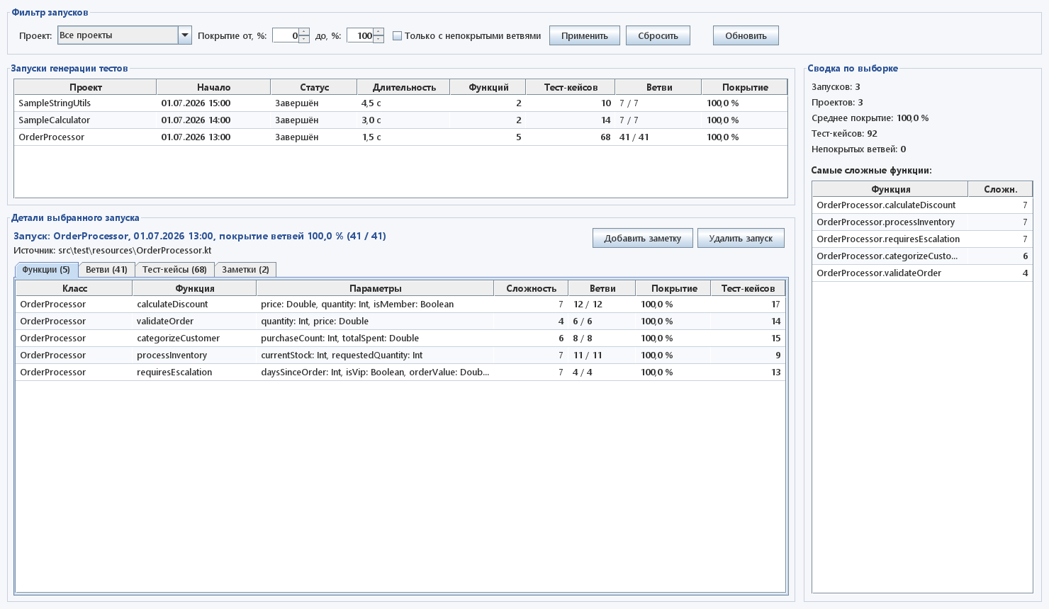
Рисунок 6 – Главное окно: фильтр, запуски, сводка и вкладка «Функции»
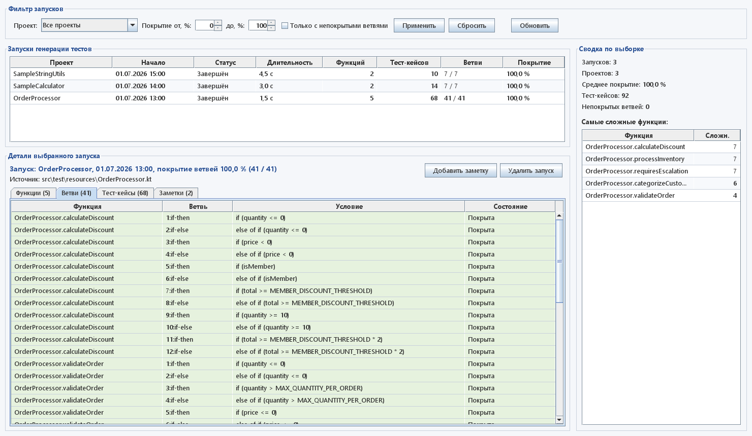
Рисунок 7 – Вкладка «Ветви» с подсветкой покрытых ветвей
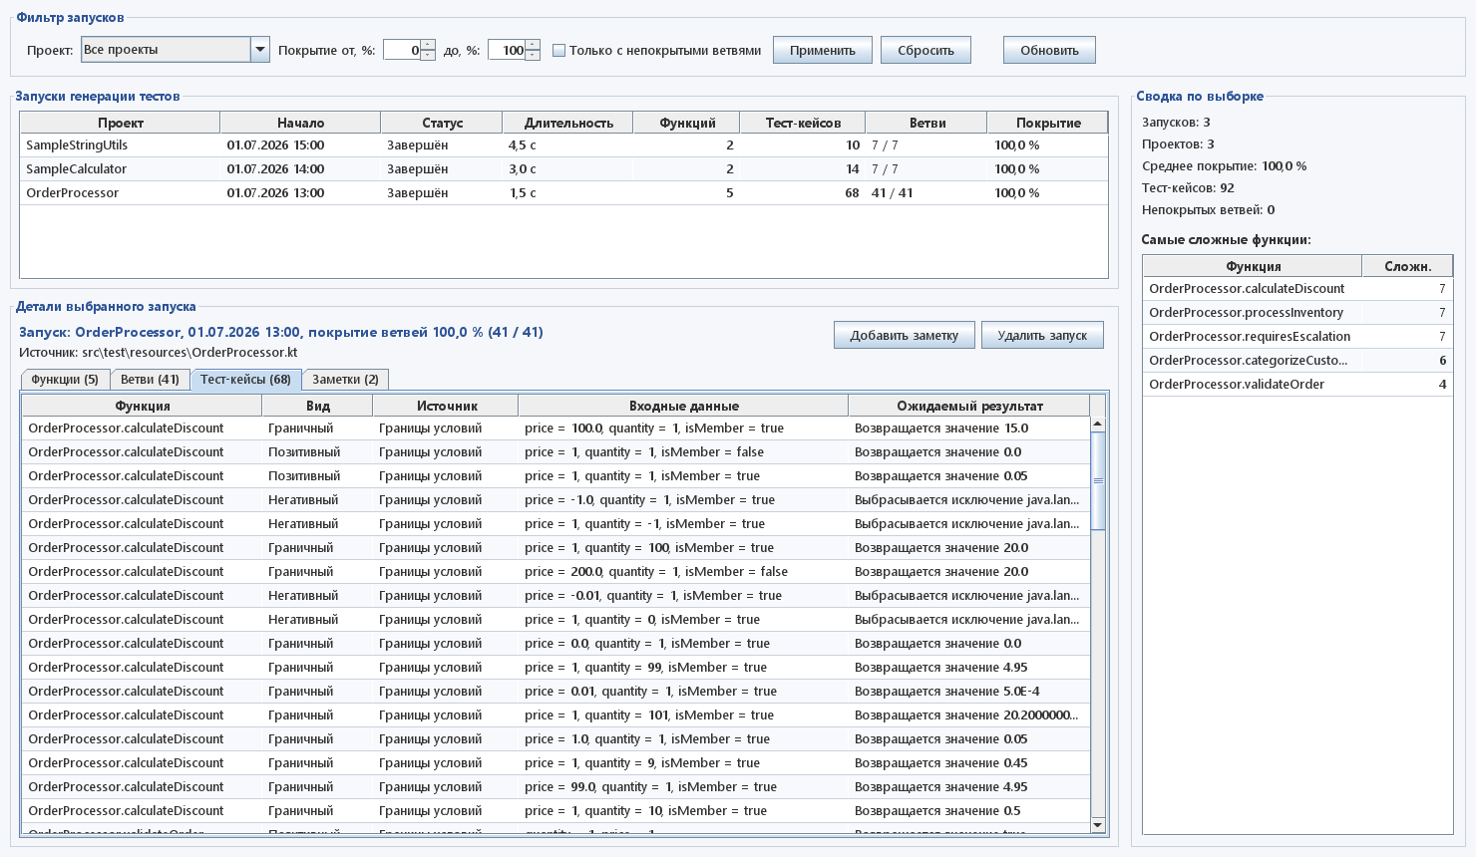
Рисунок 8 – Вкладка «Тест-кейсы» с входными данными и ожидаемым результатом
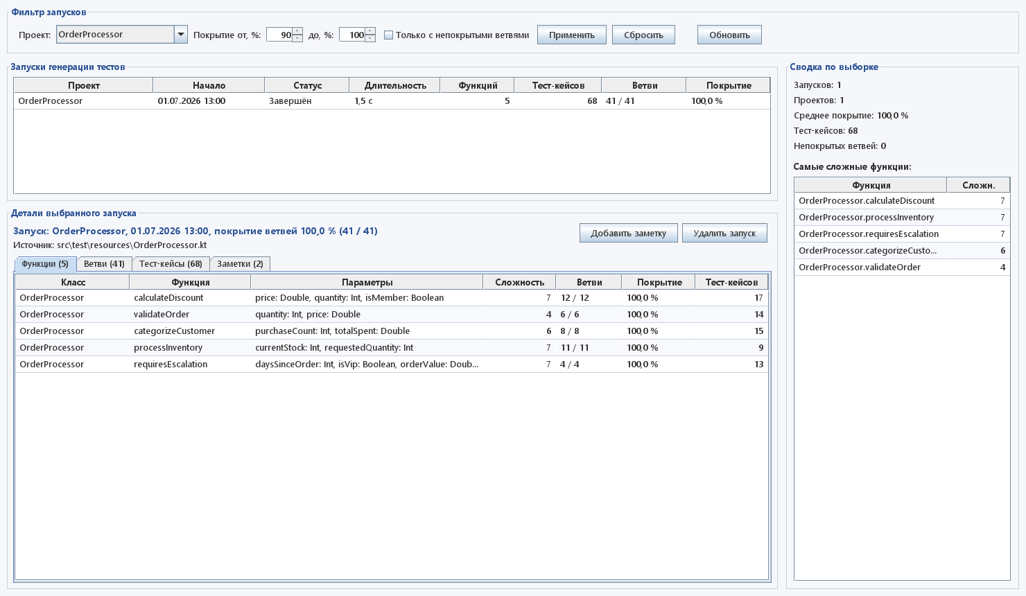
Рисунок 9 – Применённый фильтр и сводка по выборке
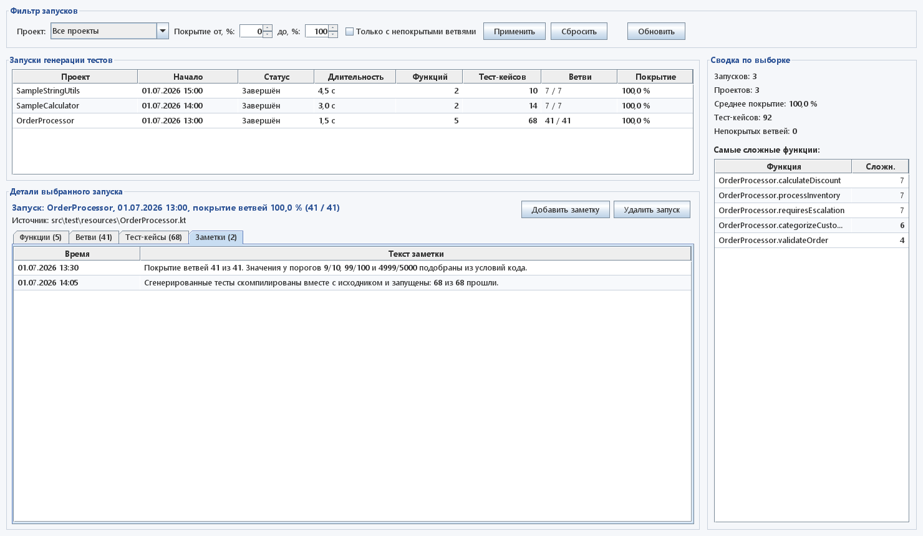
Рисунок 10 – Вкладка «Заметки» выбранного запуска
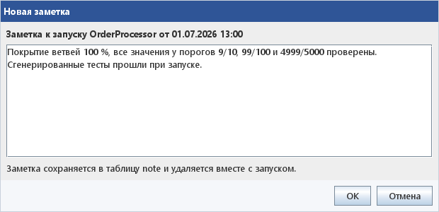
Рисунок 11 – Диалог добавления заметки
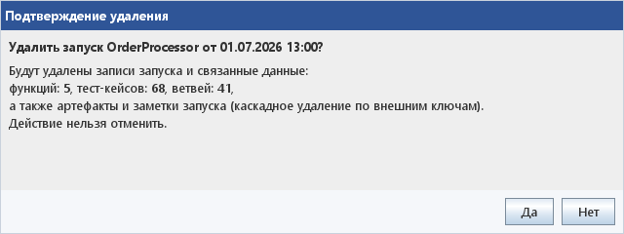
Рисунок 12 – Подтверждение удаления запуска
Запуск окна выполняется командой .\run.ps1 history-ui. Без параметра -Database приложение работает с копией эталонной базы во временном файле, поэтому добавление заметок и удаление запусков при демонстрации не изменяют базу предыдущей работы.
8 Выводы
Проведён сравнительный анализ CASE-средств проектирования приложений, выбраны PlantUML и собственный генератор диаграмм классов. Спроектированы варианты использования, слои, последовательность взаимодействия и макет окна. Создано приложение «Журнал запусков генерации тестов» на Kotlin и Swing, которое использует базу данных предыдущей работы через слой хранения агента, показывает запуски, функции, ветви и тест-кейсы, фильтрует запуски, ведёт заметки и удаляет запуски. Логика отделена от интерфейса и проверена автоматическими тестами; всего тестов агента 138, падений нет.

